Obec Svederník vás srdečne pozýva na prednášku

KOMPOSTOVANIE V KOMPOSTÉROCH
- spôsob, ako znížiť množstvo odpadu a vyrobiť si kvalitný kompost

Dátum: 19. júla 2019 (piatok) o 18:00 hod.
Miesto: Kultúrny dom Svederník - sála
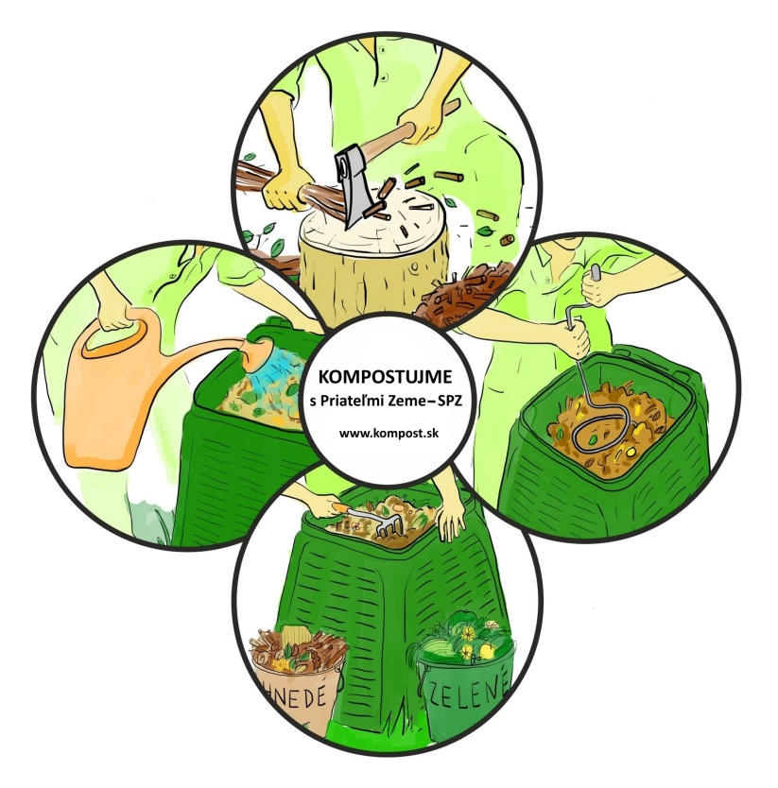
Lektor: Branislav Moňok, Priatelia Zeme – SPZ

Program:
- ako si vyrobiť kvalitný kompost v domácich podmienkach
- využitie kompostu na záhrade
- diskusia

Tešíme sa na Vás!

